**Sistema de Gestão de Condomínios**

**Documento de Arquitetura**

**Versão <1.0>**

**Histórico da Revisão**

|  |  |  |  |
| --- | --- | --- | --- |
| **Data** | **Versão** | **Descrição** | **Autor** |
| 25/04/2016 | 1.0 | Primeira versão | Nayara de Paula |

**Índice Analítico**

1. Introdução 4

1.1 Finalidade 4

1.2 Definições, Acrônimos e Abreviações 4

2. Visões da arquitetura 4

2.1 Visão de Caso de Uso 4

2.2 Visão Lógica 7

2.2.1 Visão Geral 7

2.2.2 Detalhamento 7

2.3 Visão de Processos 8

2.4 Visão de Implantação 8

2.5 Visão de Implementação 8

2.5.1 Visão de Dados 8

3. Qualidade da arquitetura 8

4. Referências 9

6. Componentes Físicos do Projeto 9

6.1 Apresentação 9

6.2 Negócio 9

6.3 Persistência 9

6.4 Relatório 9

**Visão**

1. Introdução

1.1 Finalidade

A finalidade deste documento é apresentar uma visão geral da arquitetura do sistema SGC. Seu objetivo é identificar, analisar e documentar todas as decisões arquiteturais adotadas durante o desenvolvimento do sistema.

1.2 Definições, Acrônimos e Abreviações

Não possui.

2. Visões da arquitetura

Este documento apresenta a arquitetura do sistema através das seguintes visões arquiteturais:

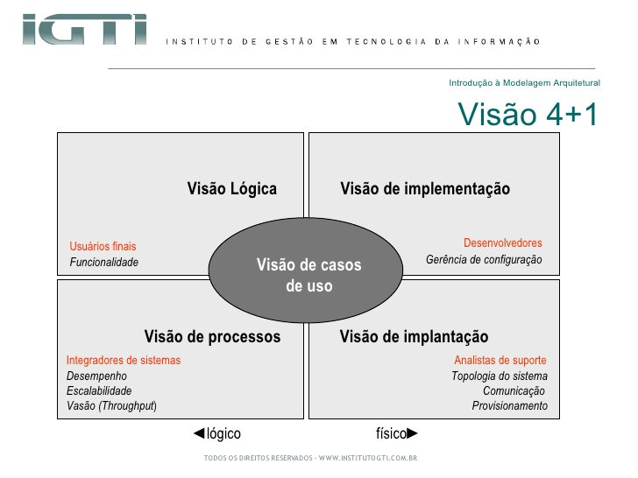

**Figura 1 – Visão da Arquitetura**

2.1 Visão de Caso de Uso

O inteção desta visão é apresentar os principais casos de uso para a arquitetura do sistema como um todo.

|  |  |
| --- | --- |
| **Caso de Uso** | **Impacto** |
| Manter Condomínios | Caso de uso responsável pela inclusão, alteração e exclusão de Condomínios. |
| Manter Unidades | Caso de uso responsável pela inclusão, alteração e exclusão de Unidades. |
| Manter Pessoas | Caso de uso responsável pela inclusão, alteração e exclusão de Pessoas. |
| Processar Rateio | Caso de uso responsável por processar e desfazer o calculo de rateio das unidades em relação ao condomínio. |

##### **2.1.1 Manter Condomínios**

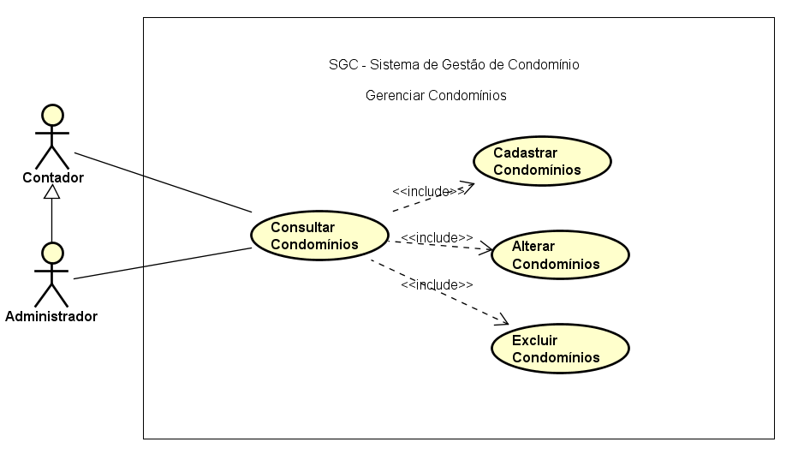  
**Figura 2 – Caso de Uso Manter Condomínios**

##### **2.1.2 Manter Unidades**

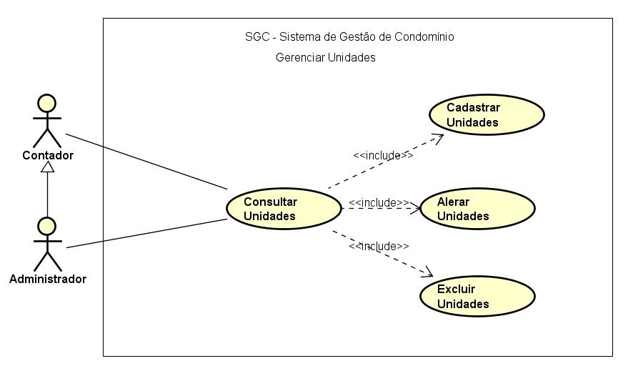  
**Figura 3 – Caso de Uso Manter Unidades**

##### **2.1.3 Manter Pessoas**

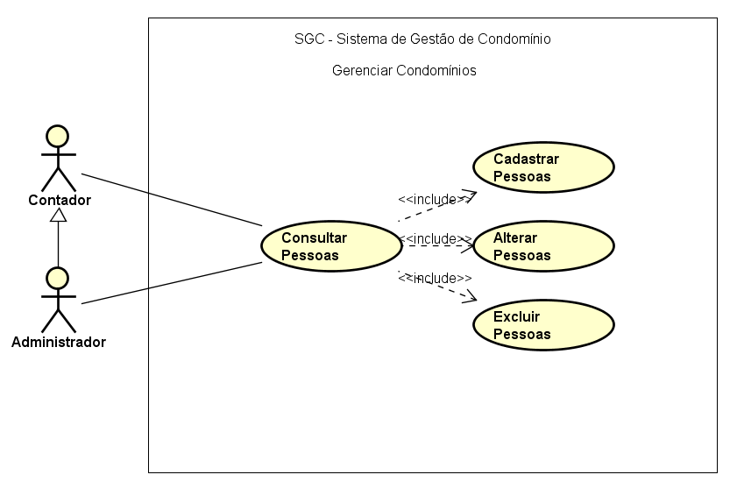

**Figura 4 – Caso de Uso Manter Pessoas**

2.2 Visão Lógica

O SGC sera desenvolvido em Delphi Xe 2 com Banco de Dados Firebird, utilizando o componente FireDac para integração Aplicação-Banco de Dados. Para geração de relatórios sera utilizado o Quickreport.

A arquitetura será definida em 3 camadas lógicas;

* Apresentação;
* Negócio e;
* Integração.

2.2.1 Visão Geral

O diagrama abaixo representa a visão geral da arquitetura do sistema adotada para o projeto:

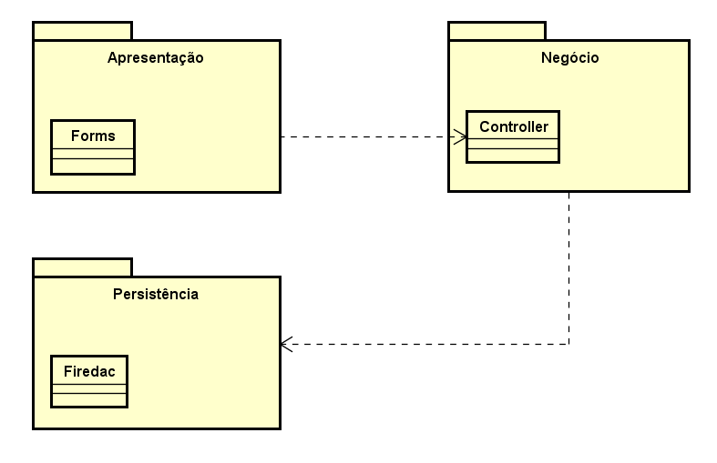  
**Figura 5 – Visão Geral da Arquitetura**

Os elementos de apresentação (Forms) serão responsáveis por receber as requisições e enviar para a camada de negócios, que por sua vez, será responsável por gerar as requisições que serão enviadas a camada de persistência. A camada de persistência retorna as informações para a camada de negócio que consequentemente envia para a camada de apresentação.

2.2.2 Detalhamento

* Apresentação: Form – Formulários para interação do usuário com o sistema;
* Negócio: Controller – Responsável por todas as regras de negócio;
* Persistência: FireDac – Conjunto de componentes para conexão com o banco de dados.

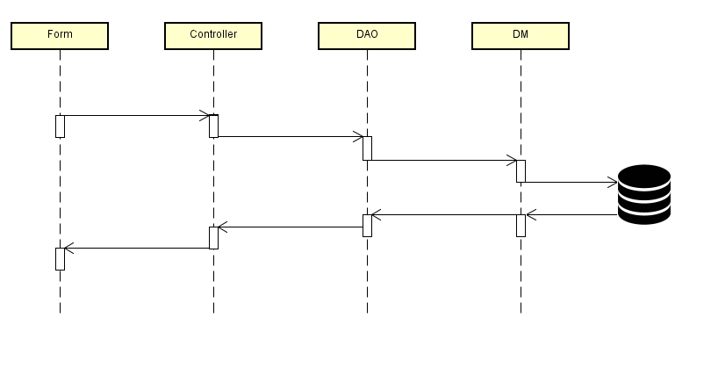

**Figura 6– Visão Detalhada**

2.3 Visão de Processos

Concorrencia... comportamento;

2.4 Visão de Implantação

Esp. Maquina, rede e etc... roda o sistema.

2.5 Visão de Implementação

2.5.1 Visão de Dados

3. Qualidade da arquitetura

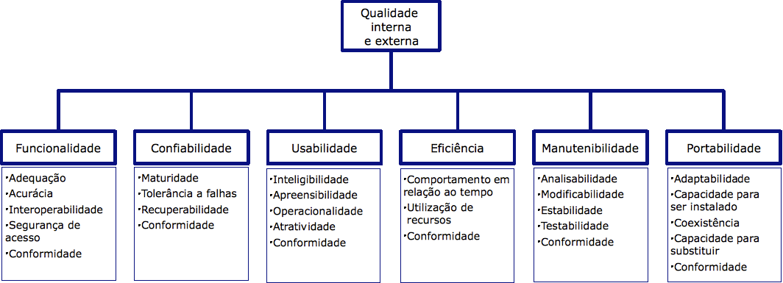

4. Referências

6. Componentes Físicos do Projeto

6.1 Apresentação

|  |  |  |  |
| --- | --- | --- | --- |
| **Componente** | **Descrição** | **Versão** | **Benefícios** |
| FORMS Delphi | Componentes Nativos do Delphi Xe2. | Xe2 | Fácil manutenção. |

6.2 Negócio

|  |  |  |  |
| --- | --- | --- | --- |
| **Componente** | **Descrição** | **Versão** | **Benefícios** |
| Units Delphi | Componentes Nativos do Delphi Xe2. | Xe2 | Fácil manutenção. |

6.3 Persistência

|  |  |  |  |
| --- | --- | --- | --- |
| **Componente** | **Descrição** | **Versão** | **Benefícios** |
| FireDac | Responsável por realizar a comunicação com o banco de dados. |  |  |
| Firebird | Banco de dados Relacional. | 2.5 | Gratuíta. |

6.4 Relatório

|  |  |  |  |
| --- | --- | --- | --- |
| **Componente** | **Descrição** | **Versão** | **Benefícios** |
| QuickReport | Componentes que permitem gerar relatórios. |  | Fácil manutenção. |